

Департамент образования Администрации города Тюмени

Муниципальное автономное дошкольное образовательное учреждение
детский сад № 151 города Тюмени
(МАДОУ д/с № 151 города Тюмени)

Троицкая ул., д. 2, корпус 1 , г. Тюмень, 625017
Тел./факс: (3452) 76-71-32, е-mail: det.cad.151@mail.ru
http://www.dou151.ru

Обобщение педагогического опыта
«Изотерапия как средство гармонизации
детско-родительских отношений»
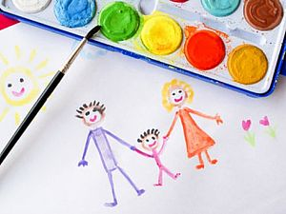

Борисова Екатерина Витальевна
педагог – психолог

Город Тюмень
2025 год
Содержание
- Введение 3
- Актуальность 4
- Цель, задачи, ожидаемые результаты 5
- Взаимодействие педагога-психолога с парой «родитель-ребёнок» для гармонизации детско-родительских отношений 5
- Взаимодействие педагога-психолога с педагогами ДОУ для гармонизации детско-родительских отношений 11
- Результативность 12
- Заключение и перспектива 13
- Литература 14
- Введение
«Нам лучше меньше говорить, а больше рисовать»
И.В. Гёте
Так происходит, что современный мир постоянно куда-то бежит и торопится, темп жизни не всегда позволяет родителям остановиться, обнять своего ребёнка. Ребёнку это необходимо для гармоничного развития. Да и не только ему, это очень необходимо паре «родитель – ребёнок», чтобы не потерять друг друга. Дети хотят видеть в родителях, прежде всего поддержку, безоценочную любовь и ощущать рядом с ними себя безопасно. А у нас чаще всего вместо настоящих искренних отношений – всё формально: «С кем играл? Всё ли съел? Почему одежду замарал?» и т.п. Родители забывают про своё родительское предназначение и становятся для родного ребёнка учителем, командиром, а в некоторых случаях – просто рядом живущим взрослым. И на следующем этапе родитель приходит к психологу и говорит – «Я не понимаю, сделайте с ним что-нибудь», чаще всего снимая с себя ответственность за происходящее и перекладывая всё на плечи специалиста. Но, детско-родительские отношения - это двусторонний процесс взаимоотношений, в котором принимают участие обязательно 2 субъекта – родитель и ребёнок.
Всегда ли эти взаимоотношения являются двусторонними?
Как можно привлечь родителя к активному участию в совместной деятельности с детьми?
В соответствии с ФГОС ДО от 17 октября 2013 г., одной из главных задач дошкольного образования является обеспечение психолого-педагогической поддержки семьи и повышение компетентности родителей (законных представителей) в вопросах развития и образования, охраны и укрепления здоровья детей. Для этого нам необходимо провести работу, направленную на гармонизацию детско-родительских отношений, используя понятные, простые и увлекательные для всех участников образовательного процесса средства.

- Актуальность
Мы, проанализировав журналы консультаций с родителями, выделяем 4 темы запросов и видим, что трудности в детско-родительских отношениях возникают у 35% респондентов.
Диаграмма 1
Новизна нашей идеи заключается в том, что родители, принимая полноценное участие в коррекционно-развивающей деятельности, способствуют гармонизации отношений в паре «родитель – ребёнок». Ведь, в отечественной науке и практике взаимодействие психолога с родителями в основном сводится к психологической консультации, а упоминание же о работе с детско-родительской парой можно найти лишь в отдельных исследованиях (А.С. Спиваковская, А.Я. Варга).
Привлечь взрослого очень сложно. И здесь как раз одним из эффективных средств в работе по восстановлению гармоничных детско-родительских отношений является изотерапия. Выбранное направление не даёт родителям возможность испугаться и отказаться от участия в совместной деятельности, потому что, обладая рядом преимуществ, данная терапия позволяет выплеснуть свое настроение, фантазии на бумаге в свободном стиле в виде изображения, абстракции, при этом знание правил живописи не имеет значения. Она помогает узнавать родителям и ребёнку друг друга, научиться слышать и слушать, выстраивать границы, то есть – гармонизировать их отношения.
Всё перечисленное сподвигло нас к разработке и реализации комплекса изотерапевтических упражнений с использованием дополнительных инструментов (прозрачный мольберт, авторские мандалы, специально разработанная медиатека) для гармонизации детско-родительских отношений.
- Цель, задачи, ожидаемые результаты
Цель: гармонизация детско-родительских отношений средствами комплекса изотерапевтических упражнений.
Задачи:
- способствовать получению позитивного опыта совместной деятельности участников пары «родитель-ребёнок»;
- развивать саморегуляцию ребёнка, уверенность в себе, в своих силах;
- обогащать коммуникацию внутри семьи дополнительными средствами: прозрачным мольбертом, авторскими мандалами, медиатекой.
В работе с детско-родительской парой по гармонизации отношений мы ожидаем следующие результаты:
Пара «родитель-ребёнок» | Педагог-психолог
- Налажены детско-родительские отношения | - Профессиональное и личностное развитие/саморазвитие
- Родители активно выполняют изотерапевтические упражнения | - Создан комплекс изотерапевтических упражнений
- Появилась уверенность в себе, в своих силах, снизилось напряжение | - Создана медиатека для деятельности пары «родитель-ребенок» во время невербального общения
- Овладение различными способами коммуникации внутри семьи | - Созданы авторские мандалы по группам: мальчик/девочка

- Взаимодействие педагога-психолога с парой «родитель-ребёнок» для гармонизации детско-родительских отношений
«Изотерапия как средство гармонизации детско-родительских отношений» включает в себя 3 этапа.
- 1 этап – консультация, которая состоит из озвучивания запроса и проведения диагностики «Две фигуры». Её целью является проверка взаимоотношений родителя с ребёнком. Перед родителем стоит задача – нарисовать на листе бумаги две геометрические фигуры – квадрат и круг, где квадрат - это сам родитель, круг – ребёнок. Чаще всего результаты такой экспресс – диагностики уже показывают дисгармонию в отношениях. Из родителей, которые принимали участие в диагностике, в 40% случаев фигуры были расположены далеко друг от друга, что говорит об отсутствии контакта, присутствии сложностей во взаимоотношениях, в 20% - квадрат был нарисован выше, круга, это означает доминирование родителя над ребёнком. 10% родителей фигуры соединили, что говорит о противоборстве, ещё 10% нарисовали круг внутри квадрата, что характеризует родителя как взрослого со сверхконтролем над ребёнком. И только 10% случаев, когда в отношениях гармония и есть много общего с ребёнком.
Диаграмма 2
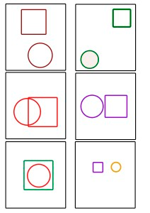

- 2 этап (основной) - занятия с использованием изотерапевтических упражнений (приложение 1).
Комплекс изотерапевтических упражнений для гармонизации детско-родительских отношений не имеет ограничений по времени, реализация начинается после поступления запроса, занимает несколько месяцев, варьируется в зависимости от психоэмоционального состояния участников.
Встречи с детско-родительской парой проходят в кабинете педагога-психолога. Форма проведения занятий – пара «родитель-ребёнок». Роль психолога на основном этапе в зависимости от ситуации меняется: либо роль участника, либо роль наблюдателя, при которой минимум вмешательства.
Комплекс изотерапевтических занятий для гармонизации
детско-родительских отношений
Таблица 1

Содержание комплекса | Продолжительность занятия | Форма проведения | Режим проведения
Количество занятий варьируется в зависимости от психоэмоционального состояния участников | 30 минут | Пара «родитель-ребёнок» | Время,  свободное  от работы  с детьми
В процессе занятий мы используем различные проективные методики:
Методики,
используемые в комплексе изотерпевтических упражнений
Схема 1

Коммуникативное рисование:
- «Герб семьи»;
- «Опиши и нарисуй»;
- «Совместный рисунок»
Дополняющее рисование:
- «Каракули»;
- «Несуществующее животное» (модифицированная методика);
- «Двое с одним мелком»

Свободное рисование:
- «Моя семья»;
- «Маски»;
- «10 комнат»
Совместное рисование:
- «Мандалы»;
- «Портрет семьи»;
- «Парное рисование»;
- «Сказочная страна»

Изотерапевтические упражнения выполняются в разных изобразительных техниках:

Таблица 2
Техника | Описание | Фото
«Каракули» | Один из первых опытов соприкосновения человека с изобразительной деятельностью, дающий ребенку представление о том, что его действия могут получить результат. | 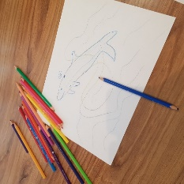  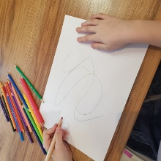
«Пальчиковое рисование – кончиками пальцев или ладошками» | Рисование руками и пальцами помогает побороть неуверенность в себе, справиться со страхами и чувством подавленности, это отличный способ отреагирования напряжения. | 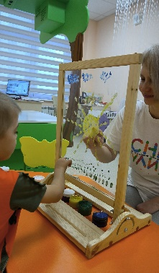
«Монотипия» | Детско-родительская монотипия предоставляет возможность получения творческого, и визуального опыта, основанного в невербальной и символической форме. Создание образов в этой технике выступает в качестве основного средства общения. Монотипия выступает здесь средством выражения и разрешения внутренних конфликтов. | 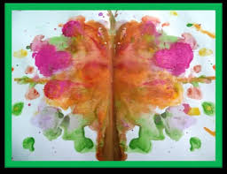
«Рисование сюжетных картинок» | Данная техника направлена на активное вербальное/невербальное взаимодействие (в зависимости от вида упражнения), что способствует освоению различных способов коммуникации, развитию умения договариваться в любой ситуации, слушать и слышать друг друга. | 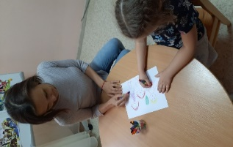
«Рисование по мокрому листу» | Техника не относится к легким, способствует умению помогать друг другу в сложных ситуациях, развивает взаимопомощь и взаимовыручку. Развивает внутрисемейные связи, эмоциональное позитивное общение. | 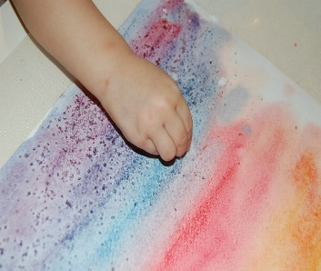
Структура занятия основного этапа:
1. Вводная часть (ритуал приветствия и разминка) – для создания эмоционального настроя и мотивационной готовности.
2. Основная часть – практический компонент деятельности.
3. Заключительная часть – рефлексия, подведение итогов и ритуал прощания, с обязательной улыбкой и добрыми пожеланиями.
Кроме того, для реализации изотерапевтического комплекса упражнений для гармонизации детско-родительских отношений нам потребовались дополнительные инструменты, которые используются не на каждом занятии, а в зависимости от вида упражнений. Они позволяют не только провести совместное занятие с пользой, то есть компенсировать дефицит общения в детско-родительской паре, наладить положительную атмосферу, но и научить различным способам коммуникации.
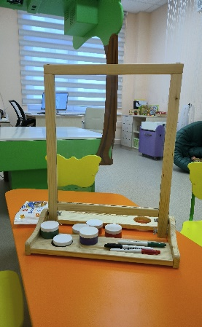
Прозрачный мольберт разработан специально для арт-терапевтических занятий и является эффективным способом решения многих психологических проблем. Это важный помощник в нашей работе, он практически не имеет противопоказаний. Мольберт быстро привлекает внимание к себе, и, как волшебник справляется практически с любой задачей - участники раскрепощаются, минимизируются страхи, комплексы. Помимо традиционного прозрачного мольберта используем оргстекло (разного размера) – полезный эффект от этого не меняется.
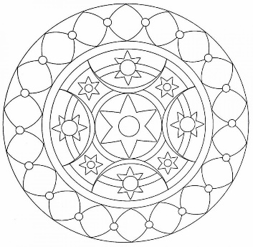




Мандала – это рисунок в круге, уникальный инструмент для гармонизации внутреннего эмоционального состояния. Рисование мандал очень полезно как для детей, так и для взрослых. Они помогают полностью расслабиться, способствуют сближению. Рисование (или же полноценное создание) служит началом хорошей семейной традиции. Нам не захотелось повторяться и появилось желание создать свои собственные, авторские мандалы, которые не найти на просторах интернета. Они разделены на 2 группы - для мальчиков и для девочек. Мандалы представлены в приложении 2.
Изобразительное искусство и музыкальная культура – это два неотъемлемых компонента в развитии личности. Поэтому решили, что в такой важной работе как гармонизация детско-родительских отношений необходимо включение музыки. За основу взяли фоновую музыку, наложили на неё мотивирующие слова и у нас получилась своя медиатека (приложение 3), используемая как установка в сознании семьи на любовь и значимость друг друга. Данные мелодии включаем во время выполнения упражнений с невербальным общением, чтобы мотивировать участников.
Эти инструменты способствуют сближению, развитию интуиции и эмоционально-чувственного мира, помогают полностью расслабиться, минимизировать страхи, снизить напряженность, скованность.
- 3 этап (заключительный) – консультация с родителем, включающая прохождение опросника и итоговую рефлексию о внутрисемейных отношениях, наблюдение за ребёнком во время свободной и организованной образовательной деятельности.
Целью опросника А.Я. Варга и В.В. Столина является выявление родительского отношения у лиц, обращающихся за психологической помощью по вопросам воспитания детей и общения с ними. Опросник состоит из 5 шкал, в каждой можно набрать высокий, средний или низкий балл.
Таблица 3
 | Принятие-отвержение | Кооперация | Симбиоз | Контроль | Отношение к неудачам
24-33 высокий | положительное отношение к ребёнку | искренний интерес, старается быть на равных | находится в симбиозе с ребенком, ощущает себя единым целым с ним | авторитарный стиль, навязывает ребёнку свою волю во всем | считает ребёнка неудачником
9-23 средний | положительные чувства к ребенку, с периодическим проявлением агрессии, непринятия | не всегда проявляет интерес к ребенку | адекватная психологическая дистанция | демократический стиль воспитания | к неудачам ребенка относится не всегда адекватно и правильно
0-8  низкий | отрицательные чувства к ребёнку | не проявляет интереса к ребёнку | большая психологическая дистанция, мало заботится о ребёнке | контроль за действиями ребёнка отсутствует совсем | считает неудачи ребёнка случайными и верит в него
- Взаимодействие педагога – психолога с педагогами ДОУ для гармонизации детско-родительских отношений
В процессе работы по гармонизации детско-родительских отношений педагог-психолог взаимодействует не только с парой «родитель-ребёнок». Здесь важна связь и с административной командой сада, и с воспитателем, и с другими специалистами учреждения. В рамках работы «Лаборатории педагогических идей» построенной на взаимодействии, сотрудничестве, взаимообмене опытом решаются проблемы, разрабатываются и воплощаются педагогические идеи, где все специалисты, распределив усилия по необходимости и запросу, взаимодействуют и становятся максимально активными в педагогическом партнерстве.
Схема 2
Лаборатория педагогических идей

Педагог-психолог

Музыкальный руководитель/инструктор по физической культуре
Административная команда учреждения

Воспитатели

С административной командой учреждения педагог-психолог взаимодействует как с методическим ресурсом, от которой поступают запросы на гармонизацию детско-родительских отношений. С воспитателем, музыкальным руководителем, инструктором по физической культуре проводится консультация и даются рекомендации как в письменной, так и в устном форме по взаимодействию с конкретным ребёнком для эффективной работы по гармонизации детско-родительских отношений (для развития эмоционально-социальной сферы ребёнка).
- Результативность
На данный момент рано судить об итогах работы, так как 3 корпус «Облачко» МАДОУ д/с № 151 открылся в сентябре 2025 года, и в рамках этого корпуса работа только началась, определены детско-родительские пары, за 2 месяца было проведено малое количество занятий. Показателем успешной работы будут результаты опросника родительского отношения А.Я. Варга и В.В. Столина, где наиболее значимым будет считать следующее – принятие своего ребенка таким какой он есть, стремление проводить с ним больше времени; желание во всем помогать ребенку, доверие и гордость ребёнком, установление адекватной психологической дистанции.
Так же, одним из показателей эффективности работы по гармонизации детско-родительских отношений будут фотографии, которые мы получим от родителей (показывающие совместную деятельность, качественно проведенное время), их отзывы и впечатления в разговоре с другими родителями о новом виде психолого-педагогического сопровождения. И самое главное – это слова/обращения к своим детям/родителям, которые мы будем слышать в коридоре, за прикрытыми дверьми входной группы и на территории детского сада: «Любимая», «Ягодка моя», «Котёнок», «Моя радость», «Мамуля», «Мамочка моя» и др.!
Считаем, что реализация представленного комплекса изотерапевтических занятий позволит решить поставленную цель - гармонизировать детско-родительские отношения.
- Заключение и перспектива
Комплекс изотерапевтических упражнений и дополнительные инструменты для гармонизации детско-родительских отношений являются эффективным и современным решением в налаживании детско-родительских отношений, восполнению дефицита общения.
Подводя итог, делаем следующий вывод: применение в работе комплекса изотерапевтических упражнений и дополнительные инструменты для гармонизации детско-родительских отношений даёт положительный результат в работе с парой «родитель-ребёнок».
Перспектива видится в адаптировании комплекса упражнений для интернет - платформы. Данный опыт был представлен на городских методических мероприятиях, на Всероссийской научно-практической конференции «Современные траектории развития дошкольного образования» в рамках секции «Организация партнерского взаимодействия ДОО с семьей», опубликован в электронном сборнике образовательных практик «Современные траектории развития дошкольного образования». Считаем, что им могут воспользоваться как педагоги-психологи образовательных учреждений, так и родители - в домашних условиях.

- Литература
- Армине Воронова. Арт - терапия для детей и их родителей. – Феникс, 2013. – 253 с.
- Колошина Т.Ю., Трусь А.А. Арт-терапевтические техники в тренинге: характеристики и использование. Практическое пособие для тренера. Спб.: Речь, 2010.
- Копытин А.И., Свистовская Е.Е. Руководство по детско-подростковой и семейной арт-терапии. – М.: Когито-центр, 2006. – 250 с.
- Кисилёва М.В. Арт-терапия в работе с детьми. – Речь, 2018. – 160 с.
- Ландгартен Х. Семейная артпсихотерапия // игровая семейная психотерапия / под ред. Ч. Шеффера и Л. Кери. — Спб: Питер, 2001. — С. 276—292.
- Лебедева Л. Д. Практика арт-терапии: подходы, диагностика, система занятий. - Спб.: Речь, 2003. - 256 с. Серия – психологический практикум.
- Пролкс Л. Групповая арт-терапия с маленькими детьми и их родителями // арт-терапия — новые горизонты / под ред. А.И. Копытина. — М.: Когито-центр, 2006. — С. 87—104.
- Филиппова Г.Г. Психология материнства/Г.Г.Филиппова. — М. — Изд-во ин-та психотерапии, - 2002. – С. 76.

Интернет-источники:
- https://www.psixologicheskoezerkalo.ru/test-dlya-roditelej-dve-figury.html
- https://nsportal.ru/detskiy-sad/raznoe/2020/12/07/test-oprosnik-roditelskogo-otnosheniya-a-ya-varga-v-v-stolin
- https://fgos.ru/

